
ACTIVIDADES DE INTEGRACIÓN
Clase2 – módulo 3
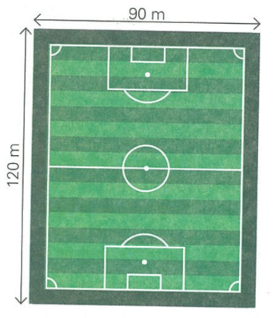
- Se quiere cubrir con césped una cancha con las dimensiones que figuran en el dibujo. El césped se vende en paneles cuadrados de 1 m de lado.
a) ¿Alcanza con 10.000 paneles? Explica tu respuesta
- Si en un entrenamiento los jugadores corren alrededor de la cancha.
- ¿Cuántos metros corren cómo mínimo si dan 9 vueltas?
- Esta figura representa a un cuerpo que está formado por un prisma de base rectangular y una pirámide. Usa las medidas que están en la figura para calcular su volumen.
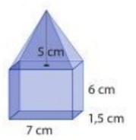
- Se quieren pintar completamente estos tres ladrillos:

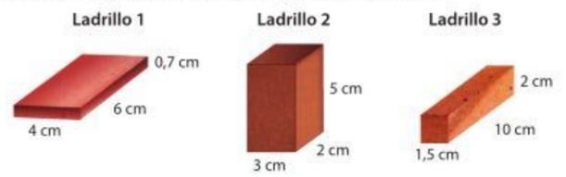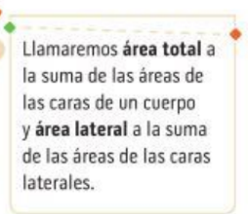

- ¿Cuál va a tener mayor superficie pintada? ¿Y menor?
- ¿Cuál de los ladrillos tiene mayor volumen? ¿Y cuál menor?
- Para pensar: Se quiere pintar un ladrillo que tenga menor superficie pintada que el ladrillo 3, pero mayor volumen. ¿Existe un ladrillo con esas características? Si existe ¿Qué largo, ancho y profundidad podría tener?
- Clara y Ernesto quieren comprar una casa antigua y el vendedor les mostró este plano, aclarándoles que el patio no está techado y que las medidas están en metros.
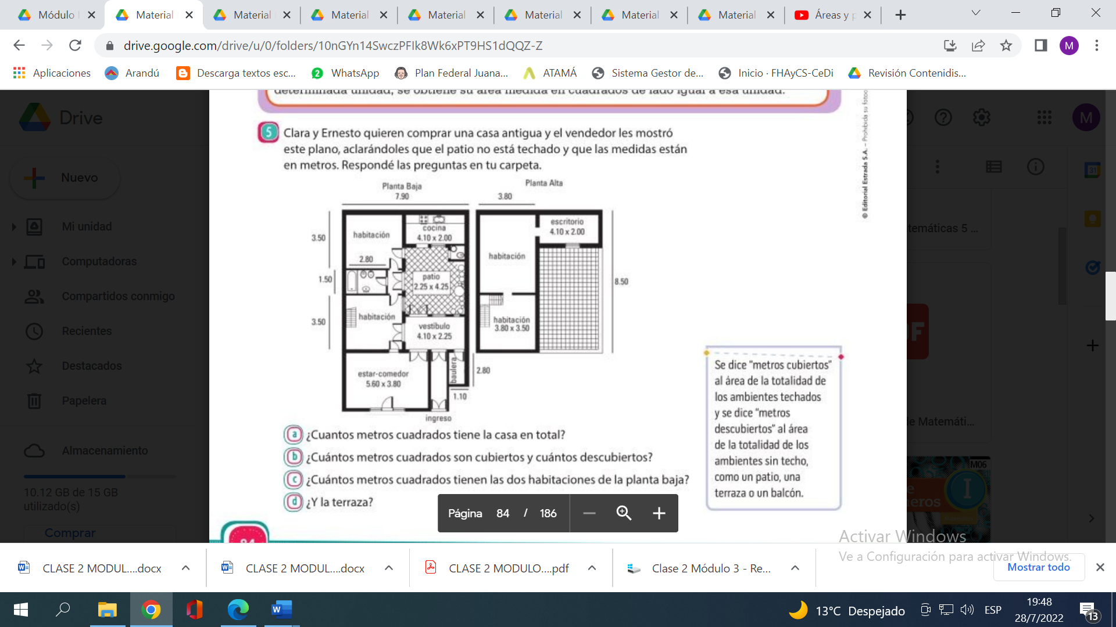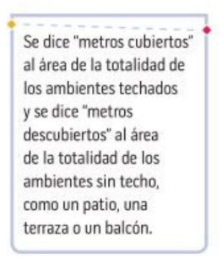
- ¿Cuántos metros cuadrados tiene la casa en total?
- ¿Cuántos metros cuadrados son cubiertos y cuántos son descubiertos?
- ¿Cuántos metros cuadrados tienen las dos habilitaciones de la planta baja?
- ¿Y la terraza?

